## **Exercice 2: Suppression d’un élément**

La suppression d’un élément d’un tableau qui contient une liste de données décale vers la gauche les éléments situés à droite de l’élément à supprimer. Le premier décalage écrase la valeur à supprimer par le contenu de la case de droite. Les décalages successifs répètent cette opération sur les cases suivantes, jusqu’à la fin des données.

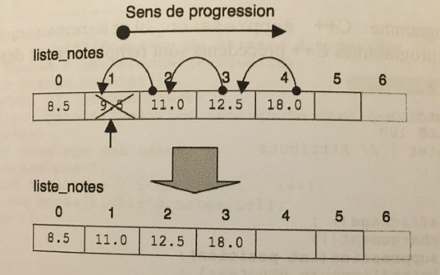

*Suppression d’un élément dans un tableau ligne*

Créer et initialiser un tableau, puis supprimer un élément de ce tableau à la position spécifiée (de 0 à N-1).

Pour supprimer un élément du tableau, déplacez les éléments, juste après la position donnée vers une position à gauche et réduisez la taille du tableau.

Données d'entrée :

Saisir le nombre de notes : 5

Note 1 : 8.5

Note 2 : 9.5

Note 3 : 11

Note 3 : 12.5

Note 4 : 18.0

Saisir la position de l'élément à supprimer : 2

Données de sortie :

[8.5, 11.0, 12.5, 18.0]